Тема: «Ракета и космонавт».
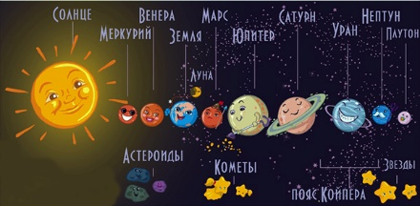
Цель: Воспитывать у детей эстетическое отношение к предметам и явлениям окружающего мира, устойчивый интерес к изобразительной деятельности.
Задачи: Продолжать учить передавать форму, пропорции предмета; пластичность движения в лепке; передавать характерные движения человека.
Закреплять умение лепить предметы из цельного куска пластилина и по частям. Совершенствовать умение выполнять последовательно все этапы работы.
Предварительная работа: рассматривание иллюстраций ракет - космических кораблей; портреты космонавтов, конструкторов; чтение художественной литературы про космос
Родители обязательно должны всеми силами развивать творческий потенциал ребенка. И подойдут для этого всевозможные занятия, среди которых выгодно выделяется работа с пластилином. Этот недорогой и доступный материал, который можно использовать в качестве наглядного пособия. Из пластилина можно сделать любую тематическую поделку и поведать ребенку новую поучительную информацию. К тому же лепка из пластилина развивает моторику рук малышей.
Данный урок является продолжением темы, посвященной Дню космонавтики. В одном из предыдущих уроков мы лепили космическую ракету. Естественно, к ней обязательно необходимо добавить отважного космонавта. Изучив приведенную нами подробную инструкцию, вы с легкостью повторите все действия и создадите свой вариант космонавта из пластилина.
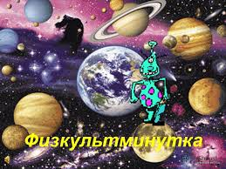
Мы в ракеты дружно сели,
В космос быстро полетели.
Там красот вокруг немало!
Земля вдали, как точка, стала.
Вышли в космос – невесомы,
Всё совсем не так, как дома!
Возвращаемся скорей,
Чтоб не скучать нам без друзей! (Гайдаенко Е.)
Текст с описанием упражнений:
Мы в ракеты быстро сели, (дети выполняют движения руками, имитируя бег на месте)
В космос дружно полетели. (дети поднимают руки над головой и соединяют свои ладошки, образуя над головой конус)
Там красот вокруг немало! (дети разводят руки в стороны)
Земля вдали, как точка стала. (дети соединяют указательный и большой палец каждой руки, а затем соединяют руки вместе. Соединение четырёх пальцев (указательных и больших пальцев левой и правой рук показывает, какой маленькой кажется планета)
Вышли в космос – невесомы,
Всё совсем не так, как дома! (Во время звучания этих двух строк дети выполняют замедленные произвольные движения, имитируя движение в невесомости)
Возвращаемся скорей, (дети выполняют левой и правой рукой круговое движение к себе)
Чтоб не скучать нам без друзей! (дети поднимают указательный палец)
1. Для работы необходим пластилин. Не обойтись и без дополнительных инструментов, например, доски для лепки, стеки и влажной салфетки. Стека – это специальный пластмассовый инструмент для резки и обработки пластилина и заготовок из него.
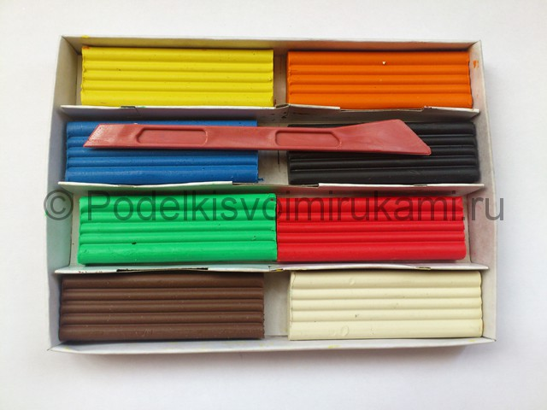
№1

2. Слепите две синие детали для скафандра космонавта: шарик и квадратный брусочек. Вставьте в область шеи половинку спички для более крепкого сцепления.
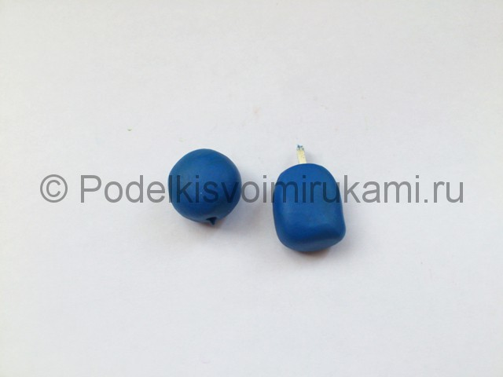
№2

3. Соедините обе части скафандра.
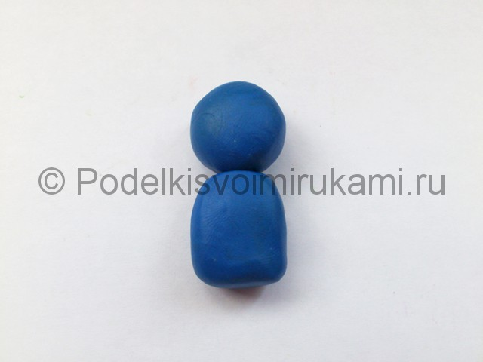
№3

4. Для лепки стеклышка в скафандре сделайте белую лепешку и тонкую желтую колбаску.
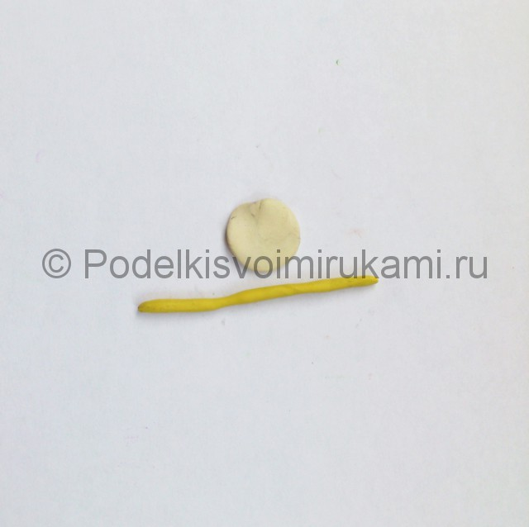
№4

5. Налепите стеклышко на переднюю часть шлема. Стекло можно сделать абсолютно любым, например, немного голубым и более выпуклым. Мы же решили остановиться на таком варианте.
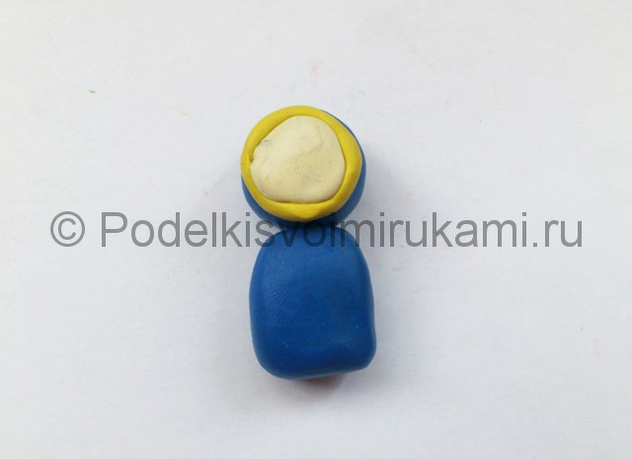
№5

6. Для лепки рук и ног сделайте сначала несколько синих и белых шариков одинакового размера.
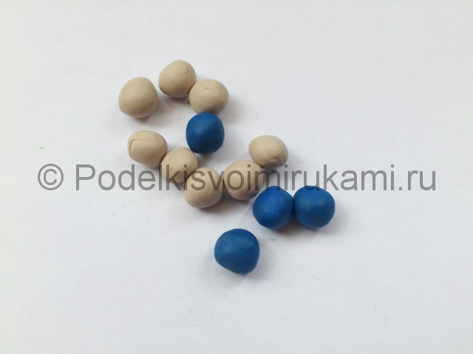
№6

7. Присоединяйте шарики по
очереди к поделке, придавливая и превращая их в плоские лепёшки.
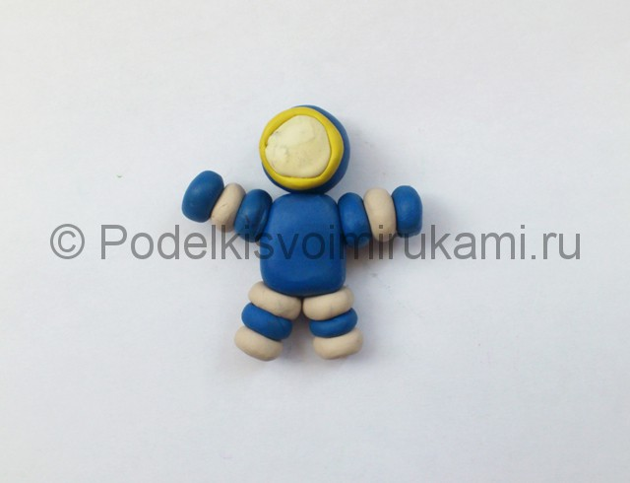
№7

8. Также в качестве дополнительных деталей понадобятся еще желтые элементы.
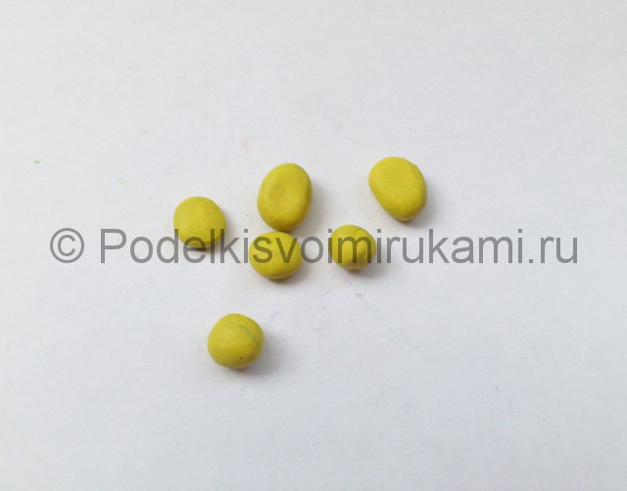
№8

9. Желтые лепешки поместите на концы рук и ног, а также в области ушей.
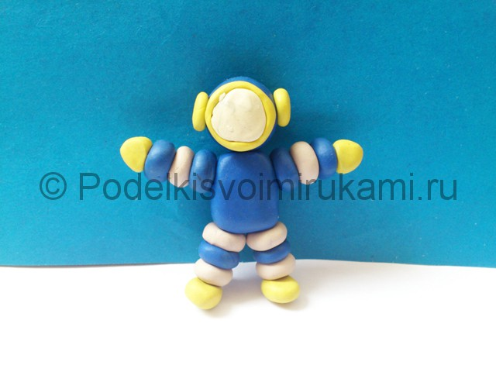
№9

10. Теперь останется прикрепить храброго космонавта к ракете с помощью специального шланга. Сделайте его из прочной нитки или пластилина. А процесс создания ракеты из пластилина посмотрите в одном из предыдущих уроков.
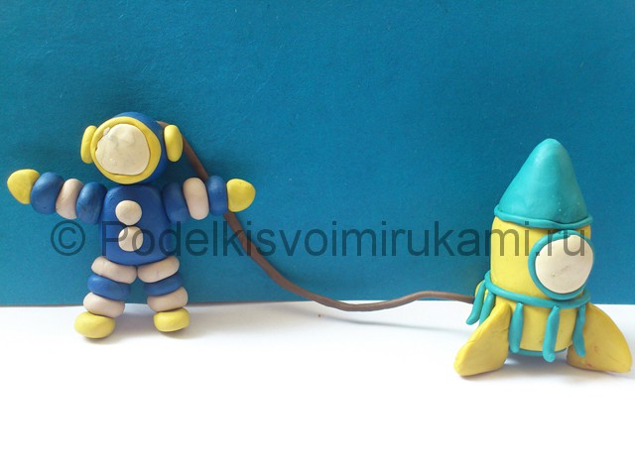
Итоговый вид поделки.

Вот такие получились у нас
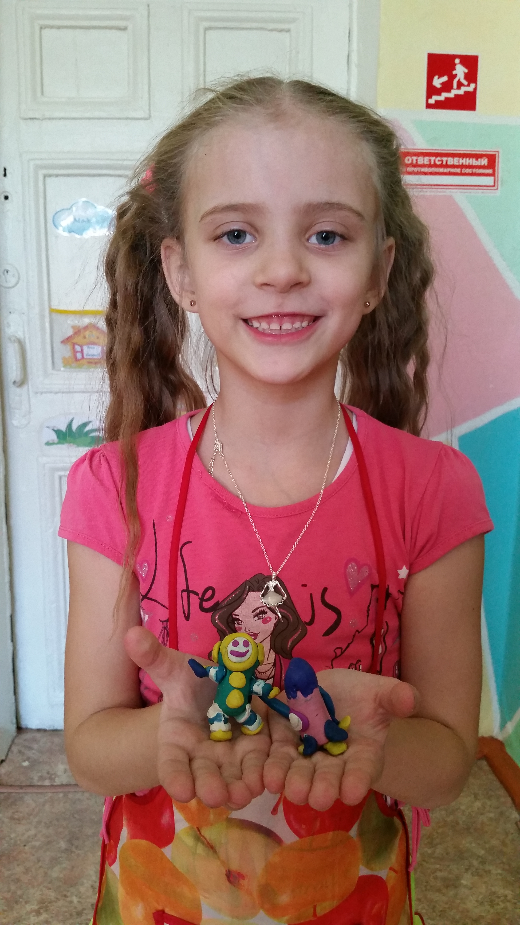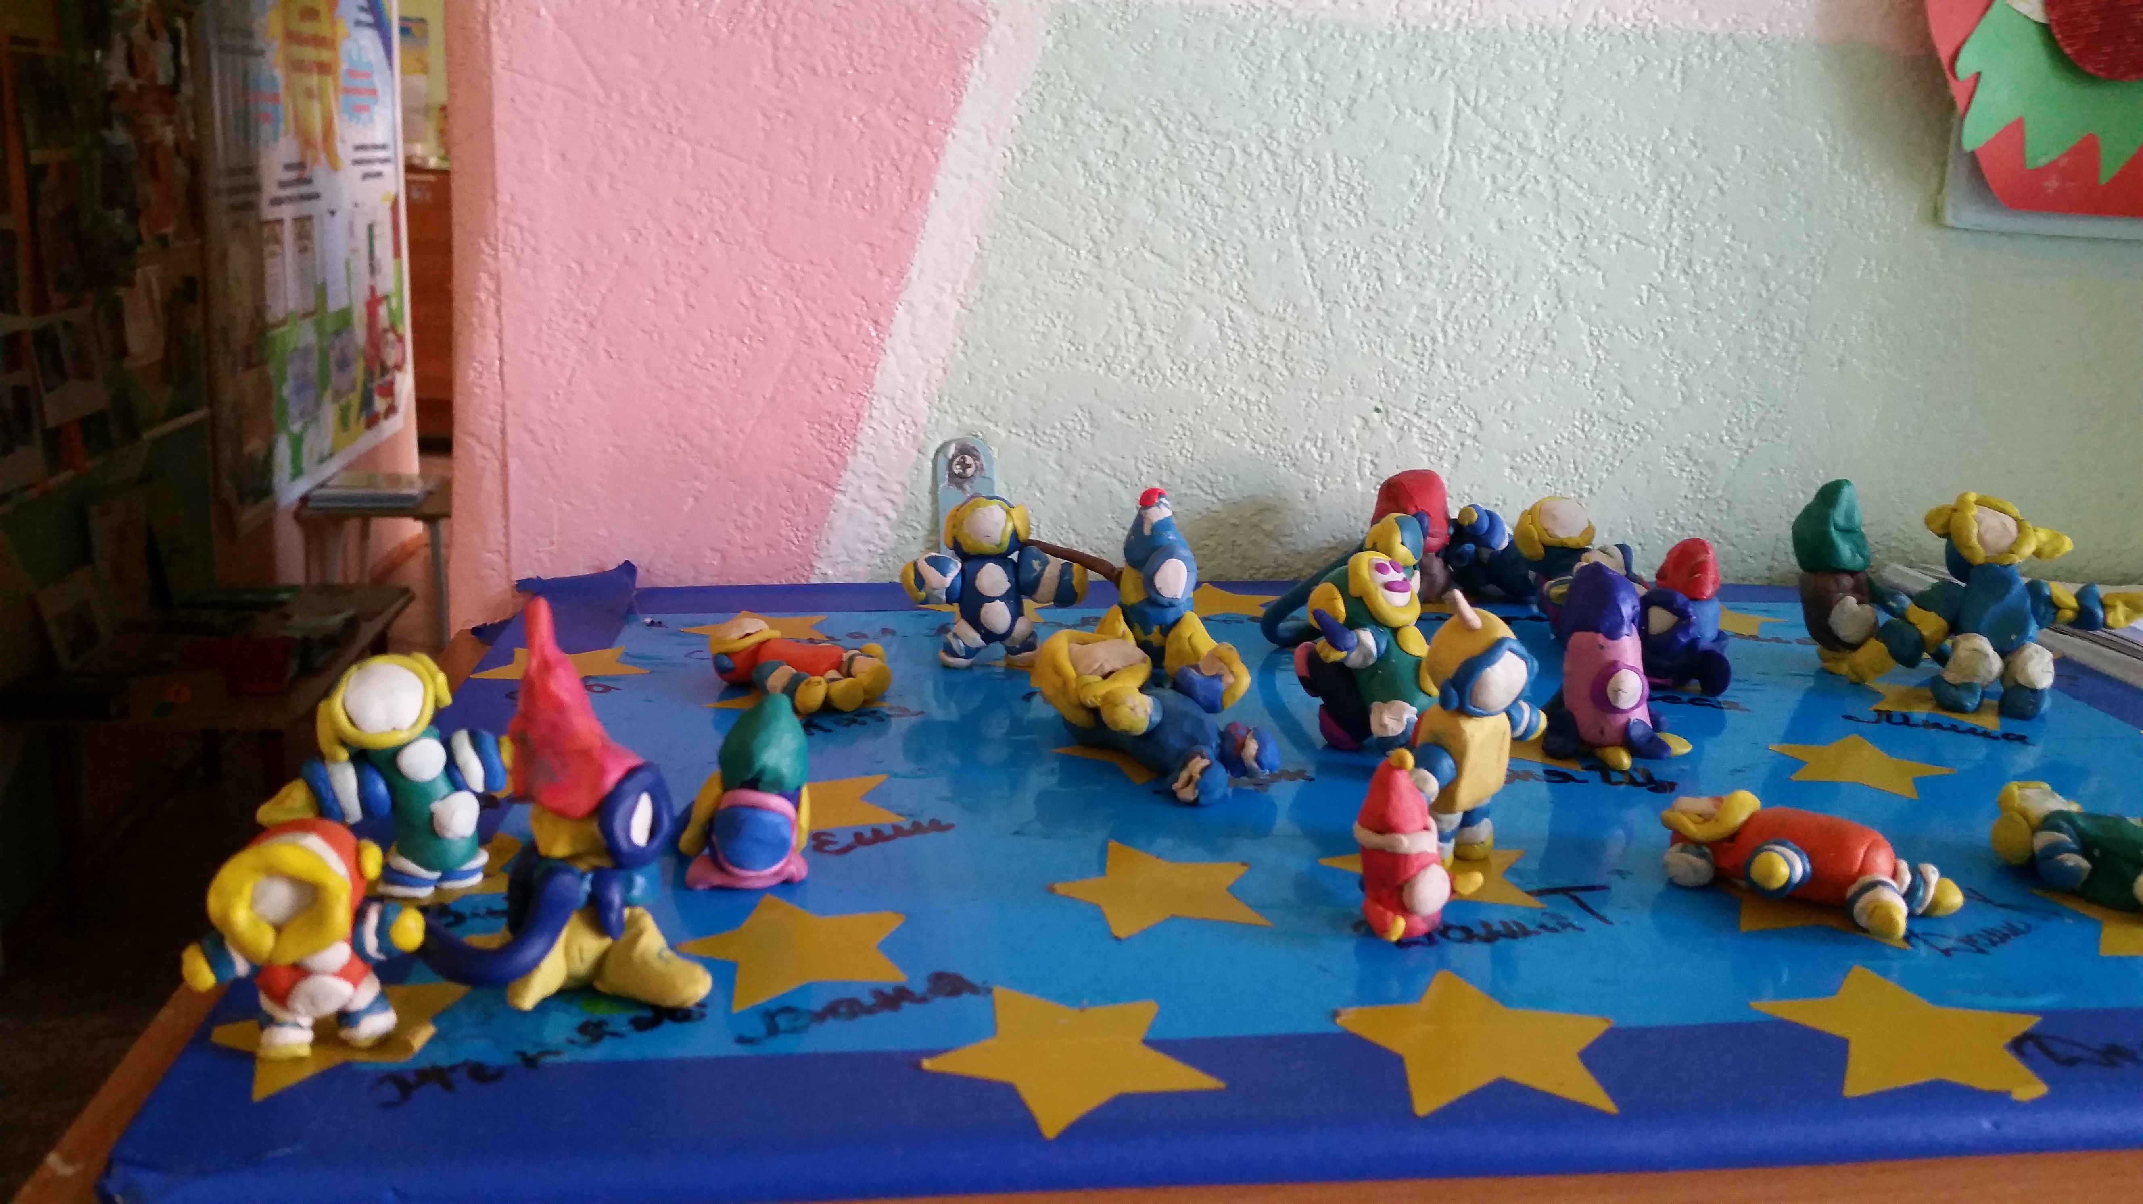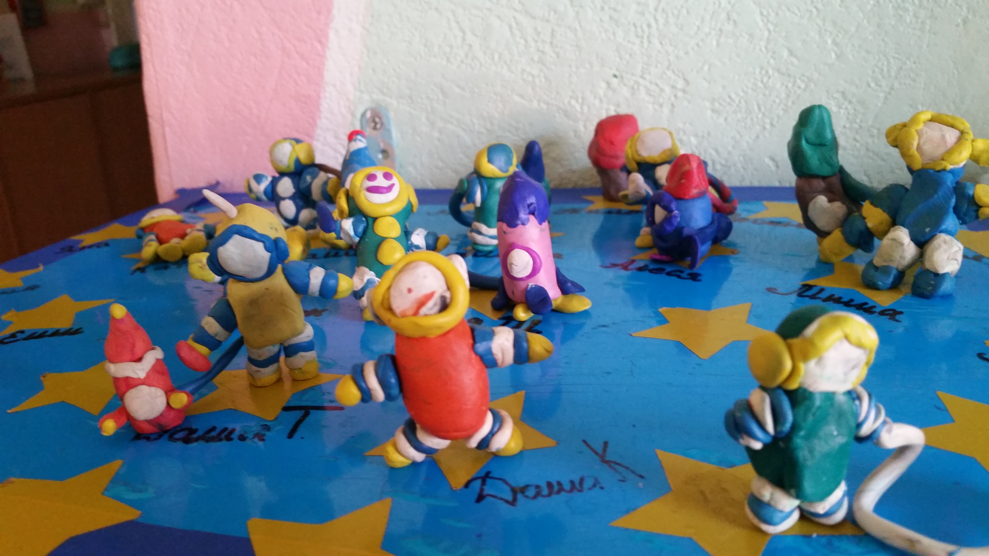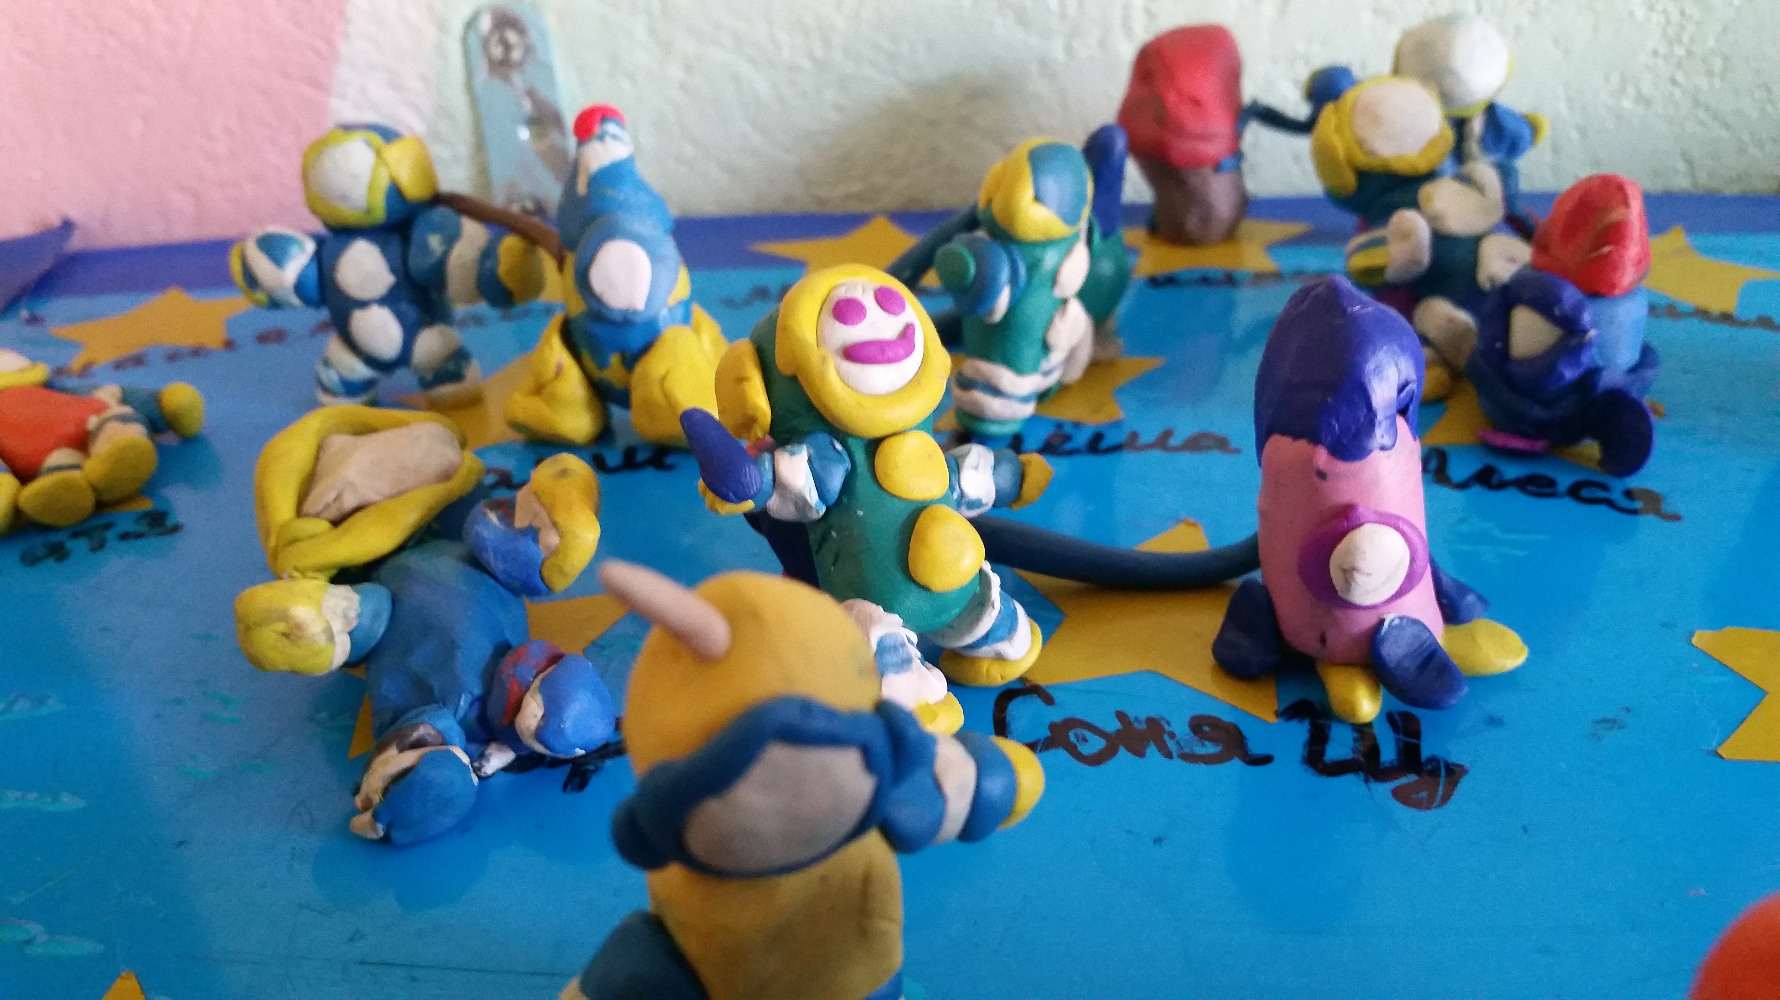

Вот теперь мы знаем, как слепить космонавта из пластилина, и наш храбрый космонавт выходит в открытый космос. Ребёнок будет в восторге от такого интересного занятия по лепке, а родители, в свою очередь, могут рассказать много интересной информации о подвигах настоящих героев, о первом человеке, покорившем космос, о пользе величайших достижений учёных в области космонавтики. Если сегодняшняя поделка Вам понравилась, и Вы хотите заняться лепкой чего-нибудь ещё, то можете попробовать другие поделки из пластилина на тему «Космос». Уверены, что Вам понравится воплощать в жизнь свои пластилиновые фантазии!

